Практическая работа.
1. Вычислите произведение, в котором второй множитель – правильная дробь. Сравните полученное произведение с первым множителем.
1) 5; 2)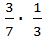; 3) 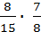; 4) 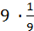; 5) 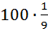; 6)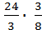
Сделайте вывод, вставив одно из слов «большее» или «меньшее» в следующую фразу:
При умножении числа на правильную дробь результатом является число, … данного числа.
(вывод записать в тетрадь и запомнить)

2. Вычислите произведение, в котором второй множитель –неправильная дробь. Сравните полученное произведение с первым множителем.
1) 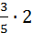; 2)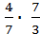; 3) 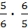; 4) 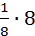; 5) 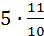; 6)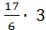
Сделайте вывод, вставив одно из слов «большее» или «меньшее» в следующую фразу:
При умножении числа на неправильную дробь результатом является число, … данного числа.
(вывод записать в тетрадь и запомнить)

3. Вычислите частное, в котором делитель – правильная дробь.
1) 5; 2)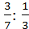; 3) 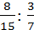; 4) 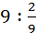; 5) 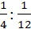; 6)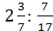
Как изменяется (уменьшается или увеличивается) число при делении на правильную дробь? Вывод запишите в тетрадь и запомните.

4.Вычислите частное, в котором делитель – правильная дробь.
1) 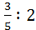; 2)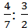; 3) 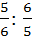; 4) 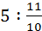; 5) 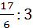; 6)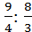
Как изменяется (уменьшается или увеличивается) число при делении на неправильную дробь? Вывод запишите в тетрадь и запомните.

5. Проверьте выполнение следующих свойств деления для дробей, используя конкретные числа:
(а+b) : с = а : с + b : с
(а - b) : с = а : с – b : с
(аb) : с = (а : с) b= аb : с)
Возьмите, например, числа а = , b = , с =
6. Выполните деление: 1)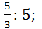 2)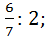 3)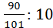; Подумайте, как это сделать проще.
Проверьте себя. Справедливо правило: чтобы дробь разделить на натуральное число, можно разделить на это число числитель дроби, а знаменатель оставить прежним.

7. Подумайте, как можно найти частное в данных примерах, не записывая делимое в виде неправильной дроби:

1)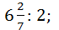 2)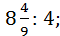 3)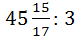; 4)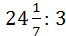; 5)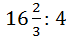

Объясните своё решение, используя свойства деления.

